Họ và tên: ____________________ Lớp 2______ Trường Tiểu học _________________

======================================================================= TUẦN 7

I. TRẮC NGHIỆM

Khoanh vào chữ cái đặt trước câu trả lời đúng hoặc làm theo yêu cầu:

Câu 1. Kết quả của phép tính 11 - 5 là:

A.5 B.6 C.7 D.8

Câu 2. 6 là kết quả của phép tính nào dưới đây:

A.11-5 B.10-6 C.11-7 D.11-8

Câu 3. Điền dấu thích hợp vào chỗ chấm khi so sánh 16 - 9 ….13 - 7

A. > B. < C. = D. không so sánh được

Câu 4. Điền vào chỗ chấm trong phép tính 11 cm - 5 cm = ….cho phù hợp.

A. 6 B. 6 cm C. 7 cm D. 7

Câu 5. Lúc đầu, trên xe khách có 11 người. Sau đó có 8 người xuống xe. Vậy, trên xe còn lại số người là:

A. 5 người B. 4 người C. 3 người D. 2 người

Câu 6 : Viết tên ba điểm thẳng hàng:

A

I

C

Câu 7: Đúng ghi Đ, sai ghi S:

a. Điểm A, I, D thẳng hàng.

b. Điểm A, B, D thẳng hàng.

c. Điểm C, I, B thẳng hàng .

d. Điểm A, B, C thẳng hàng .

B
Các điểm thẳng hàng trong hình

vẽ bên là: …………………………

……………………………………

D

 | A |  | B

 |  | I
 | D |  | C

BÀI TẬP CUỐI TUẦN TOÁN – CHÂN TRỜI SÁNG TẠO

Họ và tên: ____________________ Lớp 2______ Trường Tiểu học _________________
=======================================================================
II. PHẦN TỰ LUẬN Bài 1. Số?

11 | -9=... |  | 11-6=… |  | 11-4=… |  | 12-6 | = ... | 12-3 | = ...
11 | - 7 | = ... | 11-5 | = ... | 11-2 | = ... | 12-9 | = ... | 12-4 | = ...
11 | - 3 | = ... | 11-8 | = ... | 12-7 | = ... | 12-8 | = ... | 12-5 | = ...

Bài 2. Điền dấu > < =
11-6 | …… | 11-5 | 11-8….. | 11- 5
11 -4 | …… | 11-9 | 11-7….. | 11 | - | 8
11-8 | …… | 11-9 | 11-6….. | 11 | - | 7

Bài 3: Số ?
11-….=10 | … - 3 | = 10 | 12-….. =10
12-….=10 | … - 1 | = 10 | 14-….. =10
17-….=10 | … - 6 | = 10 | ..… -5 =10

Bài 4. Tìm cà rốt cho thỏ: (Nối)
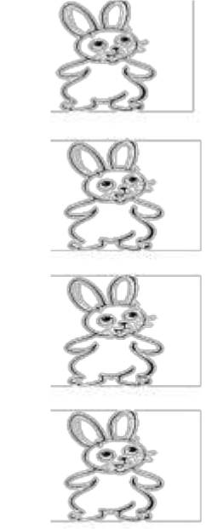

11-7

2

11-8
6

11-9
4

11-5 | 3

Bài 5 : Hộp khẩu trang của ông mua có

5 chục cái. Ông cho cháu 40 cái . Hỏi ông còn lại bao nhiêu cái khẩu trang ?

Trả lời : Ông còn lại…..cái khẩu trang.

